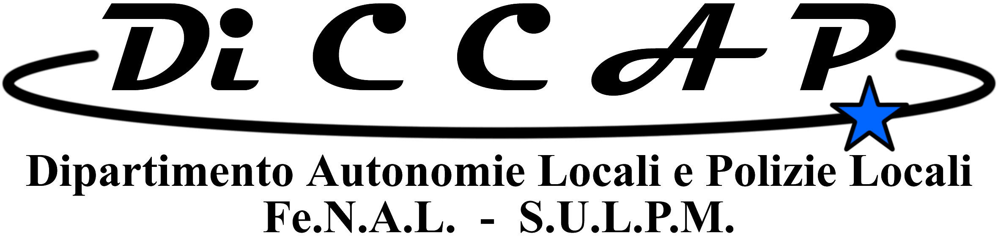

Cortese attenzione Redazione de “IL MATTINO”
DIRITTO DI REPLICA
Articolo apparso sul quotidiano Il Mattino il 19 agosto 2016 dal titolo “”PALAZZO SAN GIACOMO MANOVRE NEL SINDACATO” a firma di Pierluigi Frattasi.

E’ doveroso premettere che C.S.A. è acronimo di Confederazione Sindacati Autonomi, che essendo confederazione non rappresenta direttamente i lavoratori della Polizia Locale Italiana, se non per il tramite di due piccoli sindacati di Categoria, presenti e concentrati in pochissime realtà territoriali.
Nell’articolo si legge che il segretario generale del CSA Garofalo, che chiama gli Operatori di P.L. “Vigili Urbani” dimostrando di “conoscere bene” l’evoluzione giuridica della Categoria che dal 1986 è individuata come Polizia Municipale ed ora Locale, ha promosso recentemente due scioperi nazionali, peccato che non comunichi anche quali siano stati i risultati raggiunti dagli scioperi e relative manifestazioni indette; noi li conosciamo: danno economico per i veri partecipanti, posto che alcuni dirigenti CSA erano nei giorni di sciopero in permesso retribuito e danno all’immagine della Categoria, ognuno ricorderà “I fannulloni di Capodanno”.
Sull’affermazione fatta e riportata nell’articolo che il Diccap “è un SINDACATO GIALLO” non vogliamo soffermarci, i fatti, le lotte e la nostra linea sindacale uguale per tutta la Penisola, parlano per noi; abbiamo comunque dato mandato al nostro Ufficio Legale, affinché valuti se nelle affermazioni ci siano estremi per adire la Magistratura.
Chi conosce le dinamiche della nuova rappresentatività sindacale, sa benissimo che non basta raggiungere il 5% in un comparto per essere rappresentativi, probabilmente qualcuno vuole giocare sporco e far credere le solite fandonie, forse per coltivarsi il proprio orticello e così cercando di rimanere aggrappato ai permessi sindacali che sono notevolmente diminuiti, e pertanto costretto quindi ad inventarsi fantomatiche fughe di lavoratori dal Diccap, consapevoli, invece, delle loro difficoltà in quanto si sono recentemente disuniti per diverse problematiche interne.
Noi nel frattempo, con la barra sempre a dritta, con il timoniere e l’equipaggio coeso, senza traghettare nessuno, continueremo a difendere i lavoratori ed i propri diritti, come del resto facciamo da diversi lustri, a noi non interessano i permessi o qualche piccolo feudo sparso qua e là per l’Italia.
I Lavoratori sanno bene cosa e chi scegliere!! Siamo a disposizione di tutti gli iscritti al CSA per un sereno e serio confronto. Tanto si doveva.

Modena 22/08/2016 | 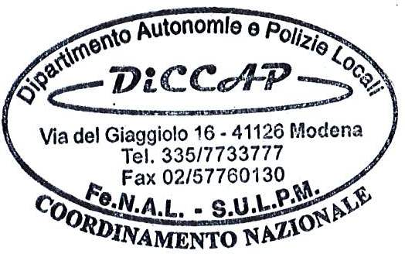 | Il Coordinatore Generale Mario Assirelli

